**Refinamiento y Validación de arquitectura de software**

**Prueba de concepto 1:**

1. Objetivo: Probar el registro, utilizando Spring Security y comprobar la integración de frontend y backend para el registro del usuario.
2. Tecnología: SpringBoot v2.6.6, javax v.2.3.1, JJWT, Intellij 2023.1.3
3. Pruebas y evidencias:

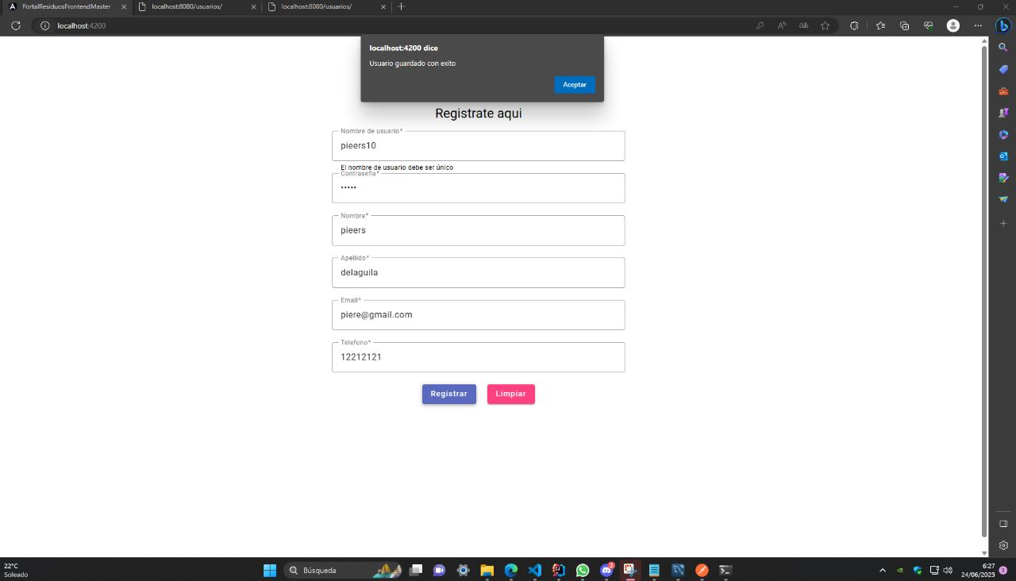

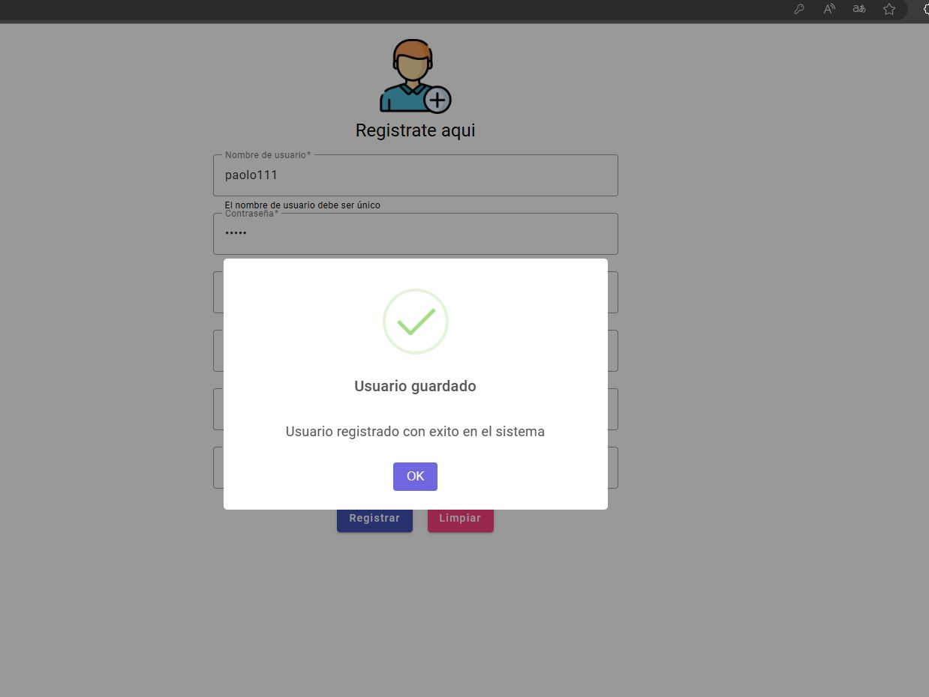

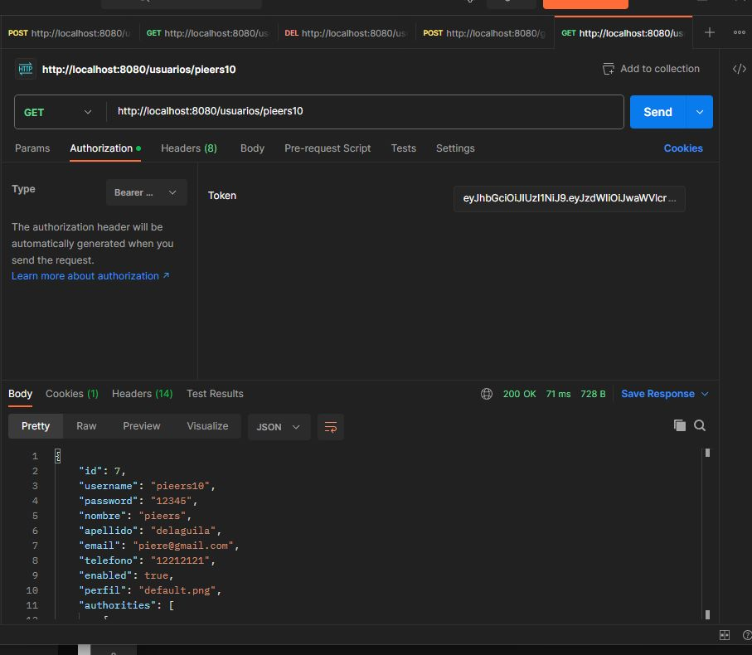

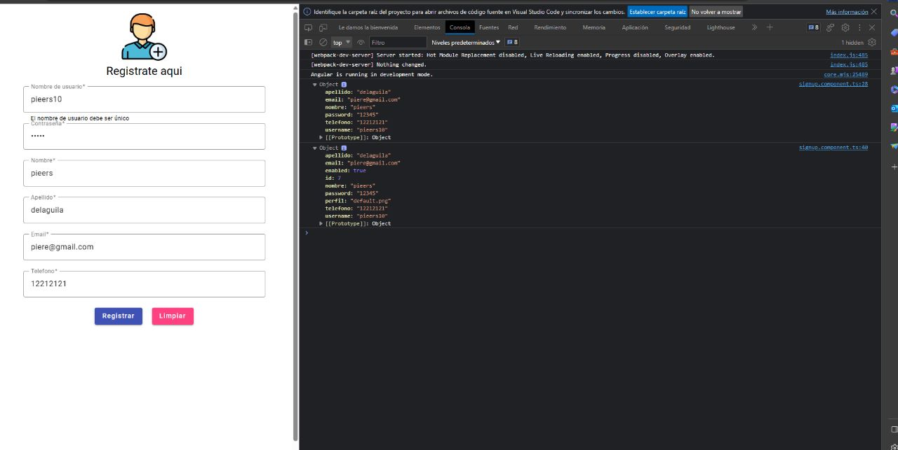Objetos que se envían por consola

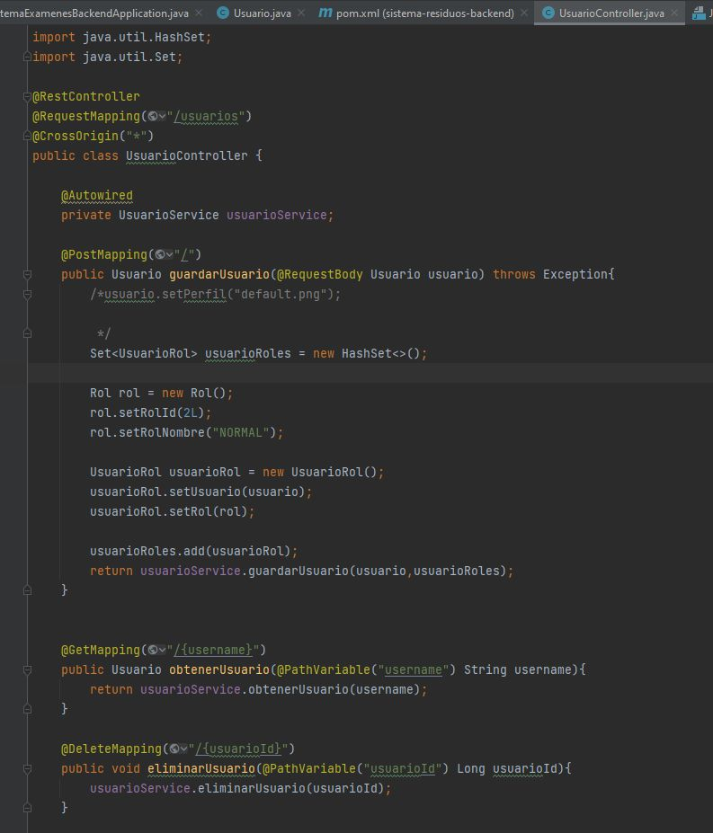

Conclusiones: Se logró comprobar que funciona correctamente el registro especificado en el backend.

**Prueba de concepto 2:**

1. Objetivo: Probar JSON WEB TOCKEN para que de la información del usuario.
2. Tecnología: SpringBoot v2.6.6, javax v.2.3.1, JJWT, Intellij 2023.1.3. Utilizamos POSTMAN para realizar las pruebas.
3. Pruebas y evidencias



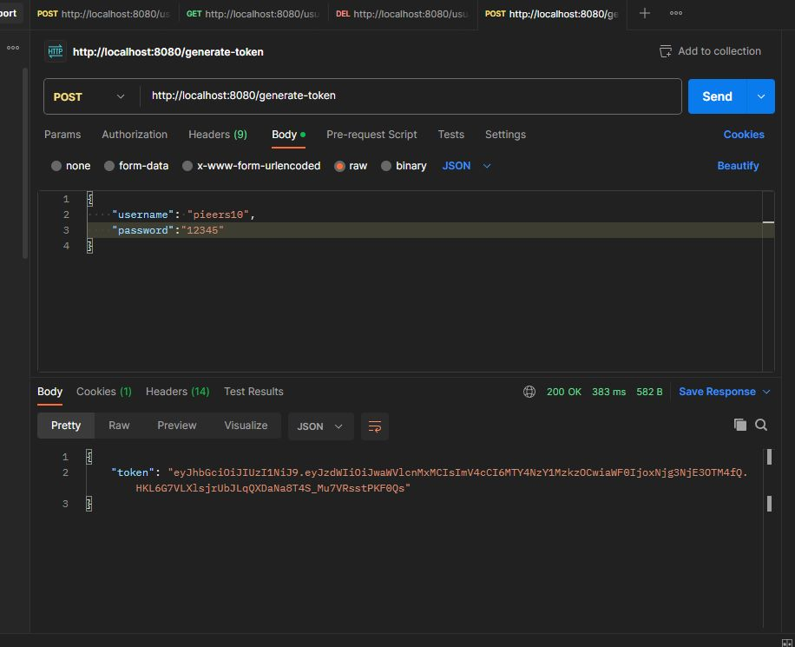



Conclusiones: Se logró comprobar de forma satisfactoria que funciona correctamente la función obtener usuario especificado en el backend.

**Prueba de concepto 3:**

1. Objetivo: Probar la integración de la aplicación web y la base de datos MySQL para el registro del usuario.
2. Tecnología: Visual Studio Code 1.79.1, Node.js 16.17.1, Angular v. 14.2.8 , Angular Material v. 14.2.6., SpringBoot v. 2.6.6. JPA, Intellij 2023.1., MySQL 8.0.33, Java 17.
3. 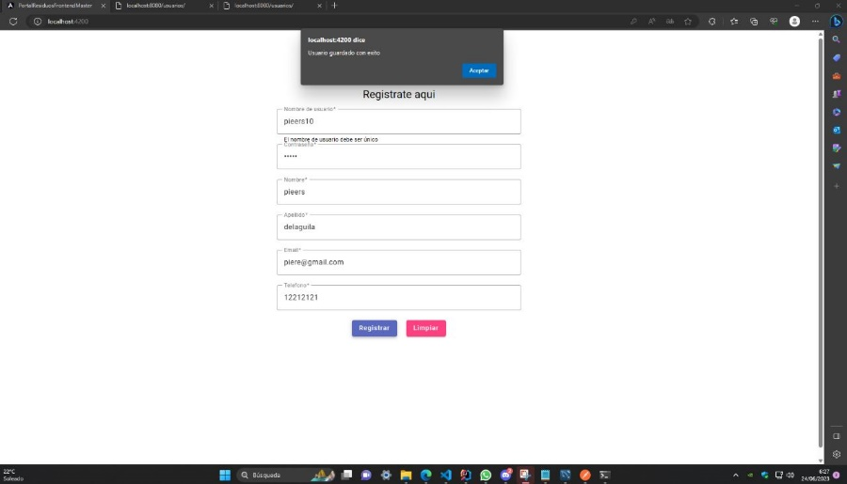Pruebas y evidencias:

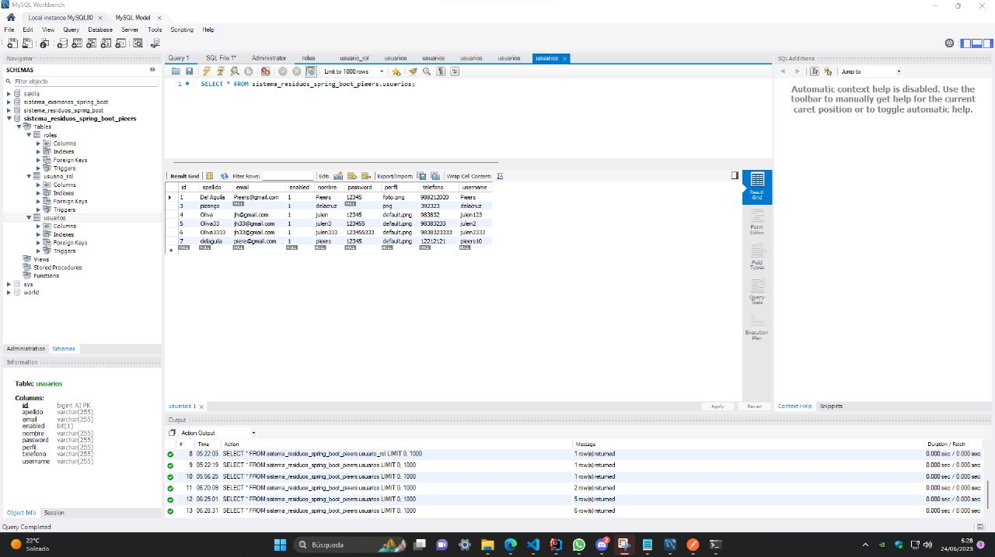

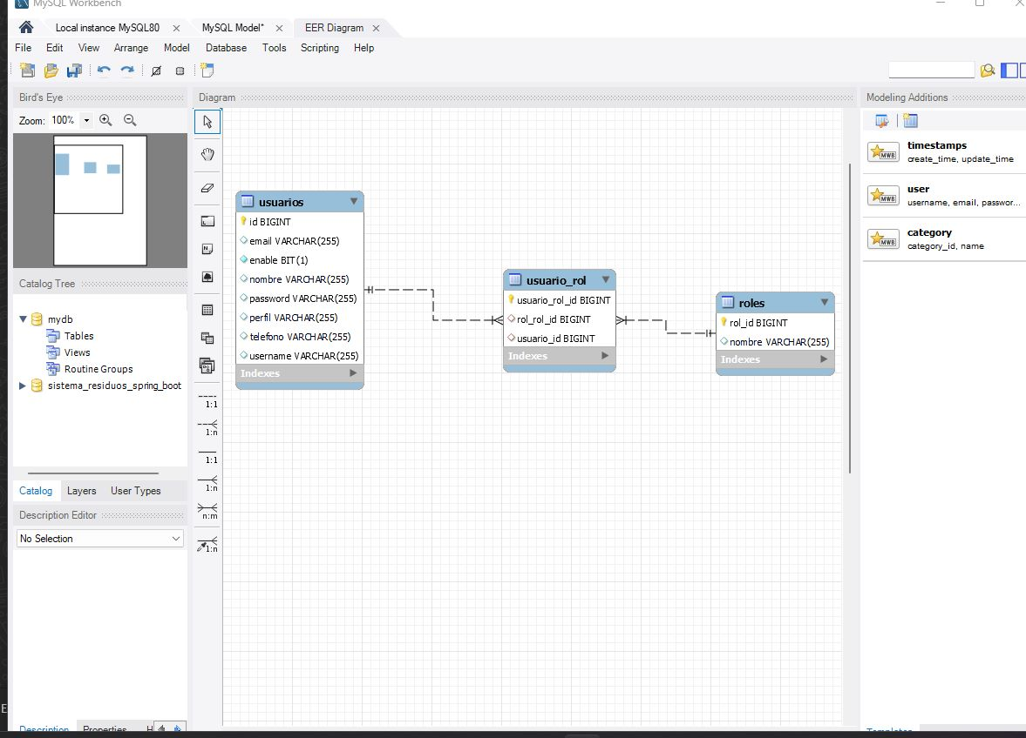

4. Conclusiones: Se logra la integración entre Angular, SpringBoot y MySQL con éxito, pudiendo visualizar el registro del usuario en las tablas de la base de datos. En el mismo, también responde correctamente ante las validaciones ya especificadas.

**Prueba de concepto 4:**

1. Objetivo: Probar la encriptación de la contraseña de usuarios en la base de datos MySQL.
2. Tecnología: SpringBoot v. 2.6.6. JPA, Intellij 2023.1., MySQL 8.0.33, Java 17.
3. Pruebas y evidencias:

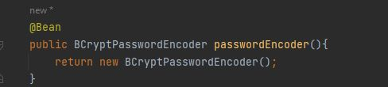

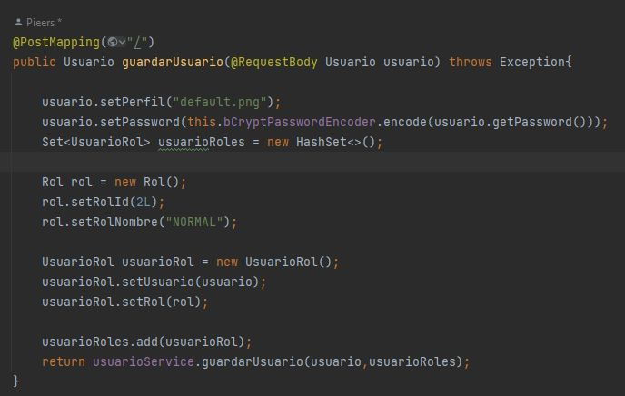

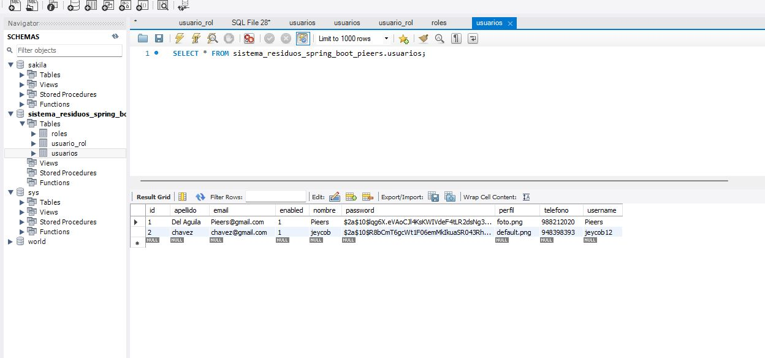

4. Conclusiones: Se logra la integración y encriptación de contraseñas entre SpringBoot y MySQL con éxito, pudiendo visualizar la contraseña encriptada del usuario en las tablas de la base de datos.

Prueba de concepto 5:

1. Objetivo: Desplegar el sistema con host de Amazon Web Services (Aws)
2. Tecnología: SpringBoot v. 2.6.6. JPA, Intellij 2023.1., MySQL 8.0.33, Java 17, Amazon Web Services.
3. Pruebas y evidencias:

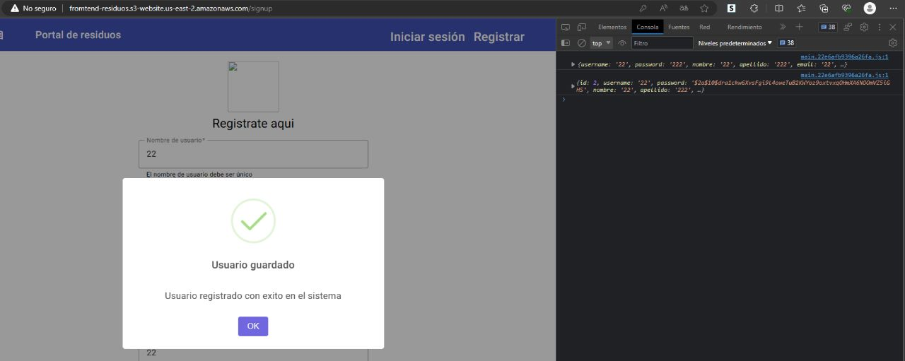

4. Conclusiones: Se logra la integración y buen funcionamiento del despliegue de AWS con el sistema gestor de residuo.